

# Amicale des anciens de l’AFP

**Sortie « rando »**

**du 15 octobre en forêt d’Orry/Coye**

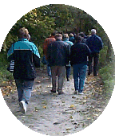

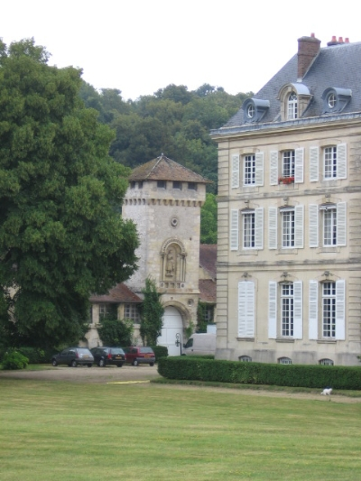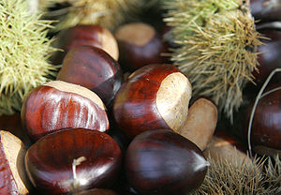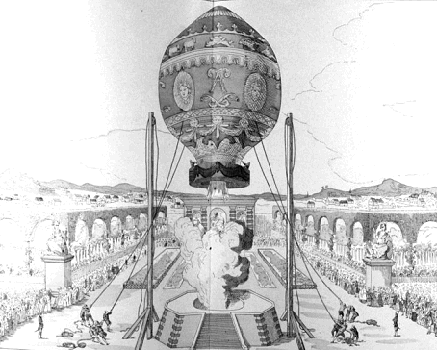

* **(D) départ de la station RER « D » de la Borne Blanche** pour une marche de 10 à 13 km (suivant la condition physique du groupe) **Contact portable de HR 06.01.92.41.03**
* **(1) La Cabane des Chasseurs**
* **(2) Le carrefour Pilâtre de Rosier**  *Le 23 juin 1784, le ballon baptisé La Marie-Antoinette (du nom de la reine), s'élèva devant le roi de France et celui de Suède, à Versailles, emmenant Pilâtre et Louis Joseph Proust. Ils montent régulièrement, se dirigeant vers le nord. Ils vont atteindre l'altitude estimée de 3 000 mètres après avoir traversé les couches nuageuses. Hors de la vue du sol, dans le froid et les turbulences ils décident de redescendre. Après 45 minutes de vol, ils ont parcouru 52 km et* ***se posent après avoir dépassé Luzarches, entre Coye et Orry la Ville*** *avant la forêt de Chantilly. Comme souvent sur ces premières montgolfières une fois posées, le foyer n'est plus assez actif pour fournir suffisamment d'air chaud mais assez pour brûler une partie du ballon. Ils durent déchirer la base de la montgolfière et la foule des badauds acheva de détériorer le reste.* Trois records du monde sont battus : distance, vitesse, altitude
* **(3) Le domaine du Château d’Hérivaux** *En 1140, Ascelin, dit « l'Ermite », seigneur de Marly-la-Ville quitte son château de Marly et se retire en cet endroit alors inhospitalier (locum horroris et vaste solituninis) baptisé Herremivallis, le val de l'ermite.Rejoint par d’autres compagnons, ils défrichent le terrain, situé dans une dépression boisée formant vallon dans lequel coulent plusieurs sources, et fondent l'abbaye d'Hérivaux qui deviendra paroisse au XIIIe siècle. L'histoire de cette abbaye est profondément liée à celle du village voisin de Fosses. À sa mort, en 1188, l' évêque de Paris Maurice de Sully déclare le lieu institution canonique et la nouvelle abbaye d'Hérivaux est rattachée à l'ordre de Saint-Augustin.*

*L'abbaye prospère, touchait les bénéfices de quatre cures, Saint-Étienne de Marly, Saint-Étienne de Fosses, Saint-Nicolas de Bellefontaine et Saint-Jean de Montepiloi, auxquels s'ajoutaient les revenus de deux prieurés et de très nombreux domaines en Île-de-France.*

*À la Révolution, le bien national est acquis le 1er novembre 1796 par Benjamin Constant qui débutât sa carrière politique comme maire de Luzarches. L'église et les bâtiments religieux sont détruits sur son ordre à l'exception d'une aile en partie épargnée, le pavillon sud, qu'il se réserve pour y loger sa maîtresse Madame de Staël. À Hérivaux, Constant rédige Des réactions politiques et Des effets de la Terreur. Il revend la propriété d’Hérivaux - trop coûteuse à entretenir - le 22 mars 1802, et achète la propriété des Herbages (aujourd'hui disparue), près de Saint-Martin-du-Tertre à l'orée de la forêt de Carnelle.*

*Il subsiste de l'ancienne abbaye d'Hérivaux les ruines de l'église du XIIe siècle, et un bâtiment conventuel du XVIIIe siècle. Ce dernier, appelé le « château d'Hérivaux » a été agrandi en 1934 par l'architecte Huaud de deux avant-corps latéraux. Le « château » a été récemment transformé en appartements de grand standing. Le jardin a été aménagé en 1913.*

* **(4) Route pavée de la Ménagerie** *tronçon de voie d’origine romaine de la chaussée Brunehaud (le nom de «****Chaussée Brunehaut****» est donné dès le Moyen Âge à plusieurs routes dont l’origine n'est pas définie. Généralement longues et rectilignes, elles semblent avoir relié les cités de la Gaule belgique. De nombreux tronçons rectilignes dits « chaussée Brunehaut existent encore de nos jours dans la région (Senlis , Compiègne , Soissons etc …)*
* **(5) La marre des 14 arpents et ses alentours** … *remarquable par ses sous-bois marécageux et ses vestiges de landes tourbeuses. Tant florales qu’animales, les espèces propres à ces milieux y sont nombreuses : fougère et laiteron des marais côtoient par exemple le pigamon jaune, le potamot coloré, l’iris fétide et la prêle. La gent ailée n’est pas en reste avec le martin-pêcheur, le phragmite des joncs et autre râle d’eau auxquels s’ajoute une rarissime libellule bleue et noire, l’agrion de Mercure, dont la découverte récente justifie entre autres l’inscription des Trois-Forêts (Ermenonville, Chantilly, Halatte) en tant que site du réseau Natura 2000.*
* **(6) Les Côtes d’Orléans en Forêt de Coye** ou se dressent de magnifiques chênes et hêtres et châtaignés, également parcourus en mai pour la cueillette du muguet. **Ramassage de Châtaignes possible en cette période**
  + **(A) Retour gare** d’Orry /Coye **10km** avec prolongement possible sur la gare d’Orry la Borne Blanche (D) la gare d’arrivée le matin + - 2 km soit **12 km**
* **oie d’origine romaine, la chaussée Brunehaut côtoie**

HR Octobre 2009

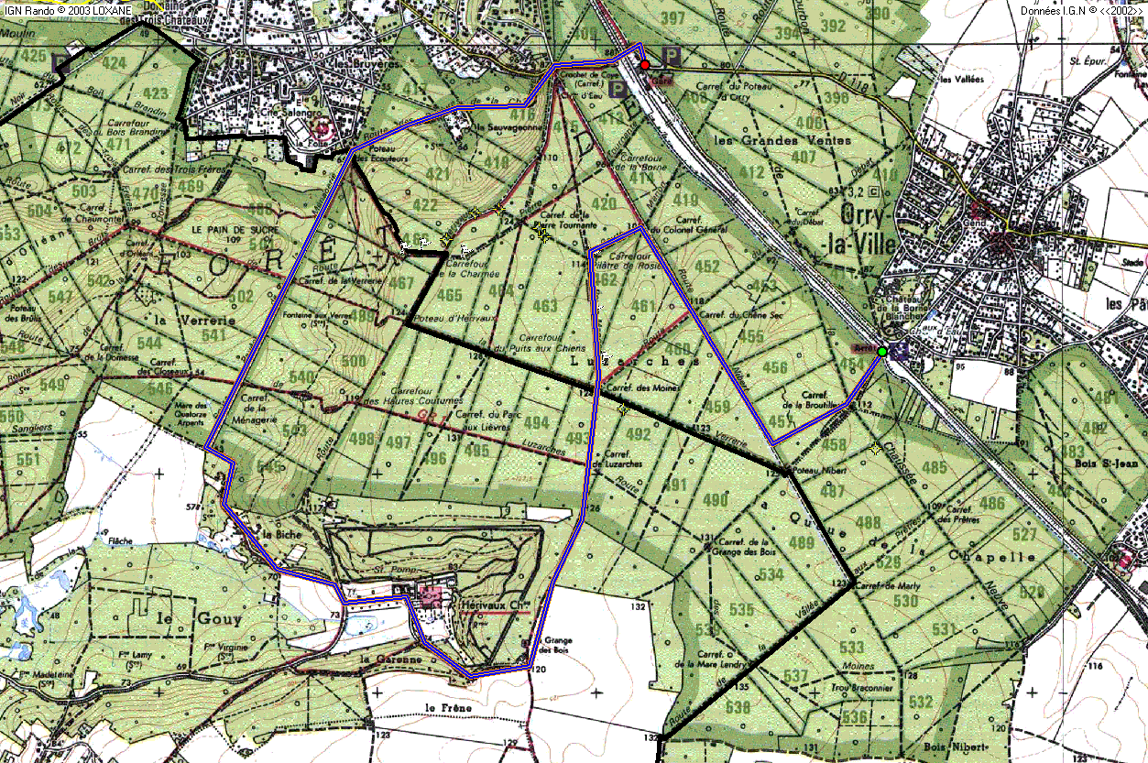

Coye la Forêt

Option + 1,8 km

**4**

**1**

**A**

**D**

**6**

**5**

**2**

**3**

**Coye la Forêt**